Tránsito y comportamiento humano
El comportamiento humano es un factor clave en la construcción de hábitos seguros que posibilitan una mejora social del tránsito. El tránsito debe ser entendido como un sistema complejo, dinámico y cambiante del que surgen demandas o exigencias continuas para sus protagonistas, que deben satisfacer y superar con su desempeño (forma en la que conducen) para mantener cierto margen de seguridad.
Se considera que una persona sabe conducir cuando:
- Demuestra que conoce los procedimientos y técnicas que le permiten dominar el vehículo y conducirlo (modalidad sujeto-vehículo).
- Demuestra que tiene conciencia de cuidado, es decir, es consciente de que su conducta aumenta o disminuye el riesgo para la comunidad y, por lo tanto, cuando maneja, lo hace con el debido cuidado (modalidad sujeto-comunidad).

Marcha y velocidad
Cuando se circula con el vehículo a una determinada marcha, el motor funciona de forma más eficiente a bajas revoluciones, entre las 1000 y 2500 rpm. Por lo tanto, es recomendable circular dentro de este intervalo. En la 5ª velocidad se pueden superar las 2500 revoluciones siempre que no se excedan los límites de velocidad impuestos por la legislación de tránsito vigente.
Sin embargo, ante situaciones de emergencia o imprevistos que pueden surgir durante la conducción, como pueden ser la incorporación a una calle, autopista, rotonda o la pérdida de control del vehículo, los conductores pueden utilizar procedimientos especiales como la aceleración o la reducción repentina para evitar accidentes y/o siniestros.
La experiencia demuestra que los procedimientos de emergencia en la conducción son excepciones que se justifican con el fin de preservar la seguridad, fin que prevalece sobre todo lo demás en la conducción de un vehículo.
Asimismo, se recomienda mantener la velocidad de circulación lo más uniforme posible y evitar frenadas innecesarias que conlleven sus correspondientes aceleraciones. Se recomienda, además, respetar una adecuada distancia de seguridad entre los automóviles, realizar la conducción con suficiente anticipación, previsión y mantener el pedal del acelerador estable en una determinada velocidad.
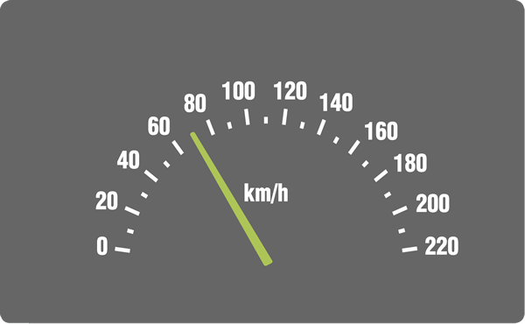

Prioridades de paso y circulación

Prioridades de paso
En las encrucijadas, el conductor debe ceder siempre el paso al que cruza desde su derecha. Esta prioridad sólo se pierde en caso de:
- 1. Señalización específica que indique lo contrario.
- 2.Los vehículos ferroviarios.
- 3.Los vehículos del servicio público de urgencia, en cumplimiento de su misión.
- 4.Los vehículos que circulan por una semiautopista. Antes de ingresar o cruzarla se debe siempre detener la marcha.
- 5.Los peatones que cruzan lícitamente la calzada por la senda peatonal o en zona peligrosa señalizada como tal; el conductor debe detener el vehículo si pone en peligro al peatón.
- 6.Las reglas especiales para rotondas.
- 7.Cualquier circunstancia cuando:
  - Se desemboque desde una vía de tierra a una pavimentada.
  - Se circule al costado de vías férreas, respecto del que sale del paso a nivel.
  - Se haya detenido la marcha o se vaya a girar para ingresar a otra vía.
  - Se conduzcan animales o vehículos de tracción a sangre.
- 8.Si se dan juntas varias excepciones, la prioridad es según este orden. Para cualquier otra maniobra, tiene prioridad quien conserva su derecha. En las cuestas estrechas debe retroceder el que desciende, salvo que este lleve acoplado y el que asciende no.
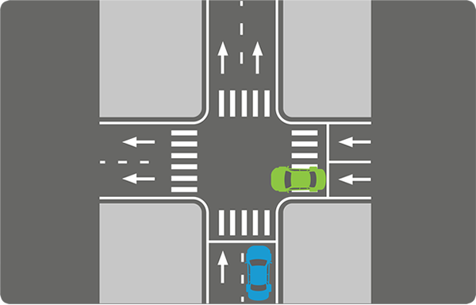

Prioridades de paso y circulación

Circulación por carril derecho
Se recomienda evitar los carriles rápidos en las vías y circular en el carril de la mano derecha a la velocidad correspondiente. Al circular por la derecha, es necesario tener en cuenta:
- La estructura del camino (observar si está dividido en varios carriles de distintas direcciones y/o si dispone de carriles para bicicletas y peatones).
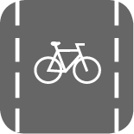
- Determinar qué tipo de camino es: autopista o calle común.
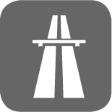
- Observar si el camino se encuentra dentro o fuera de una zona habitada.

- Prestar atención a la señalización existente.

- Circunstancias contextuales (congestión de tránsito, condiciones climáticas, visibilidad, etc).
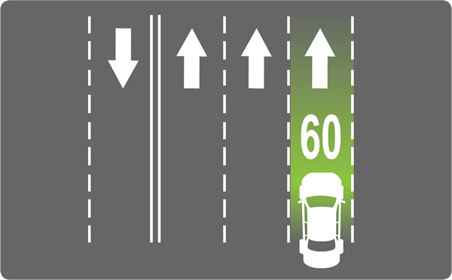

Prioridades de paso y circulación

En caravana
Se debe evitar la constante aceleración y detención. Si se circula con fluidez, sin realizar continuas aceleraciones y frenadas, se evitarán desgastes innecesarios del automóvil y se ahorrará combustible.
Además, de esta manera se contribuye a la circulación fluida del tránsito. La opción de desacelerar representa una forma de frenar más segura, con aprovechamiento de la inercia y con nulo consumo de combustible.
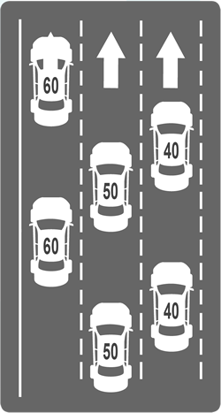

Campo visual
El campo visual es la zona abarcada por la vista del conductor y de donde proviene el 80% de la información que este recibe. La zona de visión más amplia es de aproximadamente 170 grados; sin embargo, existen varios factores que pueden limitarla. La luz diurna facilita un amplio campo visual, por la posibilidad de utilizar los espejos y de girar la vista.
Recomendaciones para tener un adecuado campo visual:
- Mirar hacia adelante a suficiente distancia, unos 200mts.
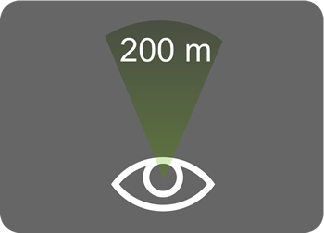
- Utilizar los espejos retrovisores (interiores y exteriores)
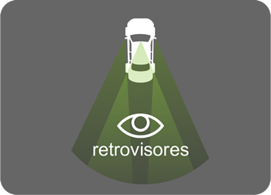
- Mirar con atención alternativamente a mayor o menor distancia.
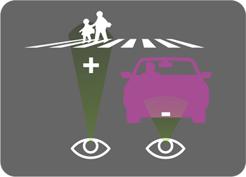
- Mantener una posición adecuada tanto de los espejos como de los asientos del vehículo y es recomendable no obstaculizar la visión con elementos y vidrios que reduzcan la visibilidad.
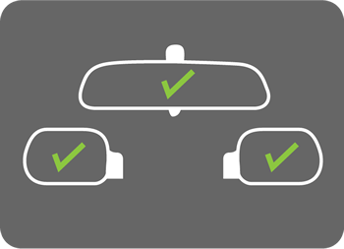

Puntos ciegos
Es la zona que el conductor no visualiza por no estar cubierta por los tres espejos retrovisores.
Se debe ajustar el espejo retrovisor interior y los espejos laterales exteriores para reducir los puntos ciegos, ya que son zonas que el conductor no puede observar detrás de su automóvil a través de los espejos retrovisores. Por ello es importante la verificación mediante el giro de la cabeza hacia la derecha e izquierda o bien incorporando el torso al mirar por los espejos externos, sobre todo al ingresar a la autopista.
Los espejos exteriores se deben ajustar de modo que se pueda ver el extremo de la manija de la puerta delantera en el ángulo inferior derecho, lo que permitirá advertir una parte de los carriles de tránsito a la izquierda y detrás del automóvil.
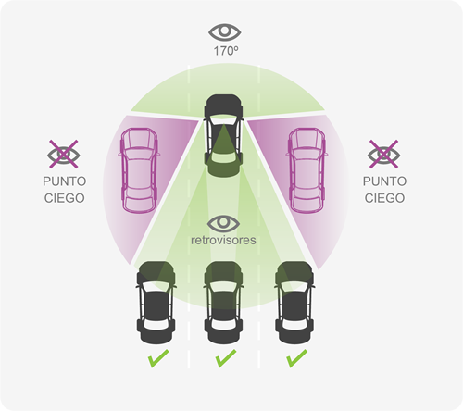

La distancia de seguridad
Es el espacio que se deja de margen entre el vehículo precedente y el propio.
- En ciudad, a 50km/h, debe ser de 30 metros y superior a los 2 segundos.
- En la autopista o ruta, a 100km/h, debe ser de 80 metros y superior a los 3 segundos.
Estas distancias pueden modificarse en función de variables que alteren la visibilidad del camino (clima, estado del asfalto, ripio, obras, etc).
Una distancia adecuada reduce siniestros ya que otorga más tiempo de reacción a los conductores.
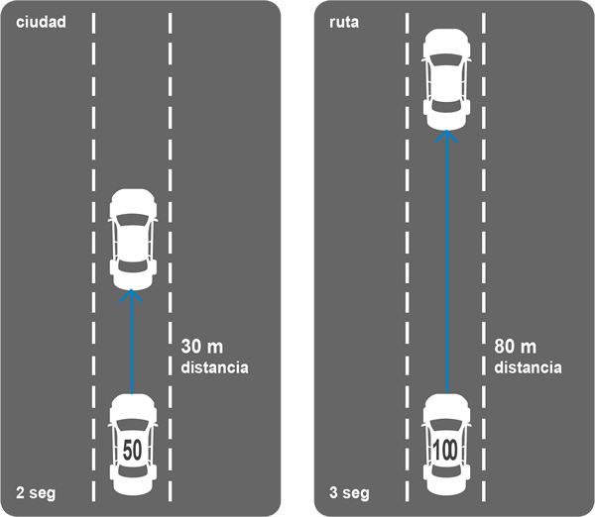

Las maniobras: de giro, tramos con pendientes y anticipación

Las maniobras: de giro, tramos con pendientes y anticipación
Maniobrar en el tránsito implica una alteración en el desplazamiento o circulación del vehículo: cambio de velocidad, sobrepaso, estacionamiento, cambio de dirección o de sentido de desplazamiento, etc.
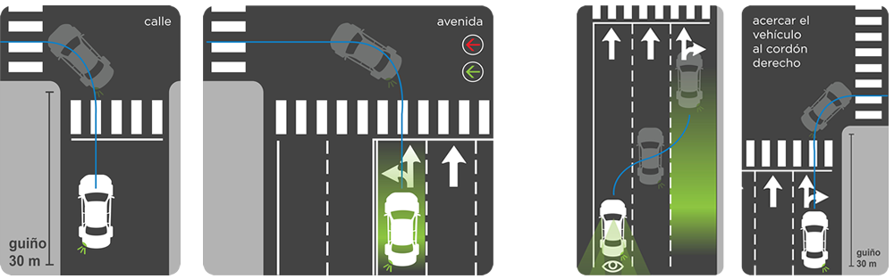

Las maniobras: de giro, tramos con pendientes y anticipación

Maniobra de giro
Al momento de realizar un giro, se debe tener presente que la preferencia de paso la tienen los demás, ya sean los peatones que cruzan la calle o los vehículos que circulan en sentido transversal o en sentido contrario por la calle que se transita.
La maniobra de giro debe ser indicada con anticipación y no debe realizarse de manera imprevista. Para ello será necesario circular desde 30 metros antes por el costado más próximo al giro a efectuar, y cerciorarse, a través de los espejos retrovisores, de que los vehículos que circulan detrás han percibido y entendido la señal de giro.
También se recomienda disminuir la velocidad a niveles razonables para poder girar con comodidad y mantenerse cerca del sitio hacia el cual se pretende girar.
Giro a la izquierda
En caso de circular por calles de sentido único es necesario acercarse al cordón de la misma mano, con las precauciones mencionadas anteriormente, para realizar el giro. Por otro lado, en caso de circular por calles de doble sentido se debe acercar el automóvil al centro de la misma, sin intentar aventajar al tránsito que viene de frente, cediendo el paso al que viene por la derecha (ambos tienen derecho de paso). Hay que recordar que en estas circunstancias, si se encuentran las ruedas en posición de giro, dobladas, y un automóvil embiste desde atrás, el mismo se impulsará contra el tráfico que viene de frente.
Giro a la derecha
Cuando se gira hacia la derecha se debe acercar el vehículo al cordón de esa mano para evitar que otros intenten el traspaso por la misma, guardando los cuidados ya mencionados. Al acercarse a una intersección, siempre hay que situarse en la senda correcta y mirar por los espejos retrovisores para asegurarse de que el conductor que viene detrás ha comprendido las intenciones de girar, ya que podría intentar un traspaso justo en el momento en que uno ha comenzado a doblar.
No se debe girar sin haber disminuido convenientemente la velocidad ni se debe efectuar un radio de giro muy amplio dado que posibilita el riesgo de colisionar con otros vehículos. Este riesgo aumenta en caso de calles de doble circulación.
Si el vehículo que circula delante va a girar y se trata de un vehículo de mayor porte como camiones con acoplado, micros, ómnibus, es importante recordar que debido a su tamaño necesitan un radio de giro más amplio.

Las maniobras: de giro, tramos con pendientes y anticipación

Tramos con pendiente
Las técnicas de conducción eficiente enunciadas hasta ahora hacen referencia a una conducción desarrollada en terreno llano. Se ha de hacer una mención especial. En caso de la conducción en tramos que presenten pendiente, ya sean de bajada o de subida.
Pendiente descendente
En las regiones montañosas resulta de gran importancia la correcta utilización de los frenos, los cambios de marchas y el acelerador, para conseguir un relevante ahorro de consumo de combustible y una mayor seguridad.
Cuando en una vía con pendiente descendente se realiza un proceso de aceleración, el intervalo de revoluciones asignado para el cambio de marchas se adelanta en cierta medida, es decir, se cambia de velocidad a un número más bajo de revoluciones dada la ayuda del proceso de aceleración producida por la pendiente que presenta la vía.
El adelanto en el cambio depende de las características de la pendiente. En las pendientes pronunciadas, el uso del freno resulta de vital importancia para conseguir circular de un modo económico y con seguridad.
El procedimiento óptimo es el siguiente:
- Sin reducir de marcha, levantar el pie del acelerador y dejar bajar el vehículo rodando por su propia inercia.
- Si se mantiene la velocidad controlada, continuar en la marcha seleccionada.
- Si no se mantiene la velocidad controlada y se acelera en exceso, realizar pequeñas correcciones puntuales con el freno de pie.
- En caso de no poder mantener controlada la velocidad o si ésta aumenta más de lo que se desea, incluso con las correcciones puntuales de freno, proceder entonces a reducir a una velocidad inferior.
- En la nueva marcha inferior, volver a repetir todos los pasos anteriormente dados.
- Si no presenta una elevada pendiente y es simplemente una vía con una ligera bajada, se recomienda circular en la 5ª velocidad.
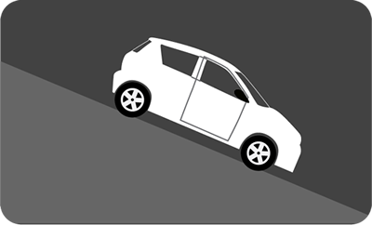
Pendiente ascendente
En las vías de pendiente ascendente se recomienda circular en la marcha más alta posible pisando el pedal acelerador en la posición que permita mantener la velocidad deseada y reducir a una marcha inferior lo más tarde posible para mantener la 5º velocidad hasta los 50 o 60 km/h.
En este tipo de vía, cuando se realiza un proceso de aceleración, el intervalo de revoluciones asignado para el cambio de marchas se atrasa en cierta medida. Se cambia entonces de marcha a un número más alto de revoluciones, al venir frenado el proceso de aceleración por la pendiente que opone la vía. El retraso en el cambio depende nuevamente de la pendiente que presente el camino.
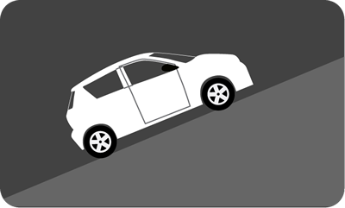

Las maniobras: de giro, tramos con pendientes y anticipación

Conducción racional y anticipación
Mediante la anticipación, junto con una adecuada distancia de seguridad, es posible reconocer las características del tránsito y sus potenciales situaciones, permitiendo contar con más tiempo de reacción ante posibles imprevistos derivados del entorno considerado. Advertir a tiempo las situaciones peligrosas y adoptar oportunamente medidas convenientes evita enfrentamiento de situaciones inminentes.
Además, esta actitud anticipativa supone un descanso para el conductor, habitualmente sometido al estrés generado por las ciudades con mucho tránsito y complejidad, así como por la agresividad que pueden mostrar los conductores circundantes.
La anticipación se pone en práctica cuando se circula con un amplio campo de visión del camino y de las circunstancias de la circulación. Un campo de visión adecuado es el que permite ver 2 o 3 vehículos delante del propio.
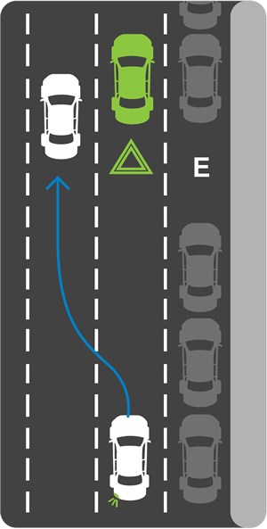

Las curvas: técnicas de circulación en curvas, razado de la curva
Cuando el vehículo se acerca a una curva, se recomienda reducir la velocidad en forma progresiva, siguiendo los mismos pasos que en cualquier desaceleración:
- Levantar el pie del acelerador y dejar rodar el automóvil por inercia.
- Efectuar con el freno de pie las correcciones necesarias para acomodar la velocidad.
- Una vez en la curva, mantener la velocidad requerida para completar el recorrido.
Frenar bruscamente antes de entrar en una curva y acelerar durante su trazado es una mala costumbre que quita estabilidad al vehículo y aumenta las posibilidades de provocar un siniestro.
Aspectos a valorar en el paso de curvas:
Señales de indicación, desarrollo de la curva, anchura del camino y estado del suelo.
Trazado de la curva
El recorrido de la curva se debe realizar por el centro del carril correspondiente, sin acortar su trazado. De esta forma se anticipan y evitan posibles imprevistos: desperfectos en el camino, no visualización de vehículos, ciclistas o peatones al momento de doblar.


Adelantamiento: maniobras de sobrepaso
El adelantamiento debe tener siempre una utilidad. Si el conductor, al adelantarse, sólo consigue avanzar un par de lugares en la fila de automóviles, la ganancia de tiempo es nula mientras que el gasto de combustible es alto y la seguridad vial se compromete.
Para realizar la maniobra de adelantamiento es imprescindible que haya espacio y tiempo suficientes. También en este caso es de gran importancia la distancia de seguridad y el análisis de las condiciones contextuales. Si el conductor tiene la garantía de que existe margen para adelantarse con seguridad, no es necesario realizar una aceleración intensa y, en la mayoría de los casos, puede adelantar sin peligro con un incremento de velocidad de 10 a 20 km/hora (teniendo en cuenta las velocidades máximas).
El adelantamiento a otro vehículo debe hacerse por la izquierda conforme a las siguientes reglas:
- El que sobrepasa debe constatar que la vía de su izquierda esté libre en una distancia suficiente como para evitar todo riesgo, y que ningún conductor que lo siga, esté a su vez sobrepasando.
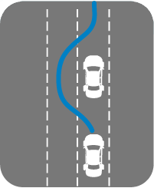
- Debe tener visibilidad suficiente y no iniciar la maniobra si se aproxima una curva, una encrucijada, un puente, la cima de una vía o un lugar peligroso.

- Debe advertir al sobrepasado su intención de sobrepasar por medio de destellos con las luces frontales bajas y altas o la bocina en zona rural.
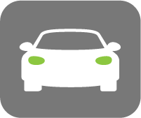
- Debe efectuar el sobrepaso rápidamente de forma de retomar su lugar a la derecha, sin interferir en la marcha del vehículo sobrepasado. Esta acción debe realizarse con el indicador de giro en funcionamiento.

- El vehículo sobrepasado debe reducir su velocidad.
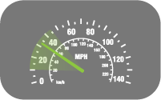
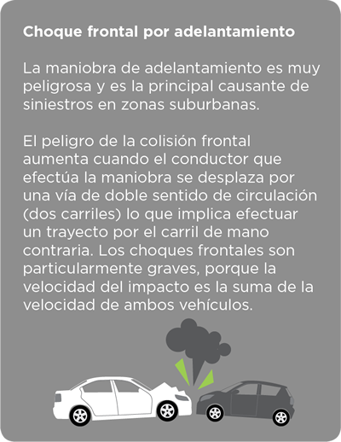

Eventos durante la conducción

Cruces
Es imprescindible tener una correcta visibilidad de la situación y del panorama del tránsito para poder adoptar una velocidad responsable.


Eventos durante la conducción

Rotondas
Al acercarse a una rotonda, al igual que cuando se trata de una curva, es importante que se adopte una velocidad adecuada al trazado de la misma ya que economiza combustible e incrementa la seguridad en la maniobra.
En la entrada a la misma se debe reconocer:
- La amplitud de la calzada.
- Las características de sus curvas.
- La existencia de un carril para bicicletas o peatones
- La presencia de otros vehículos en circulación o espera.
La circulación dentro de la rotonda será ininterrumpida y sin detenciones y dejando la zona central, no transitable, a la izquierda. Tiene prioridad de paso el que circula por ella, sobre el que intenta ingresar debiendo cederla al que sale o la abandona, salvo señalización que indique lo contrario.


Eventos durante la conducción

Salida de la carretera
Debe realizarse sin estorbar a los vehículos que circulan detrás, lo que significa salir de la calzada principal sin reducir la velocidad hasta entrar en el recorrido de desviación de la circulación.
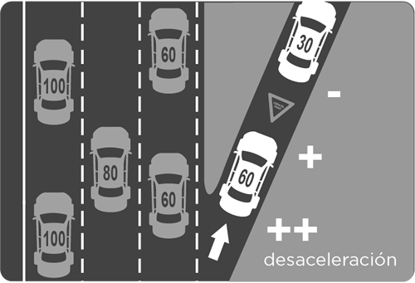

Eventos durante la conducción

Paso a nivel ferroviario
Por cuestiones de seguridad, estos pasos a nivel están señalizados con uno o varios dispositivos de advertencia: marcas en el pavimento (cruces), luces intermitentes y barreras.
En caso de observar luces intermitentes, señales de bandera o escuchar campanas, hay que detenerse a una distancia mayor a 5 metros.
Una barrera baja o que está bajando significa que el automóvil debe detenerse inmediatamente. Nunca se debe cruzar la vía ferroviaria hasta que vuelva a subir la barrera y las luces intermitentes se hayan apagado.
La máxima velocidad para cruzarlo es de 20 km/h.
Nunca se debe detener el vehículo si el cruce se ha comenzado a realizar. Si por alguna razón el vehículo no puede finalizar el cruce, se lo debe abandonar.
Cuando un vehículo circula por una calle ubicada en paralelo a una vía de ferrocarril, tiene la obligación de dar paso a los vehículos que salen del paso a nivel.
Cuando el paso a nivel no está señalizado, tener en cuenta que puede pasar un tren en cualquier momento. Es necesario detenerse a mirar, escuchar y luego proseguir el camino.
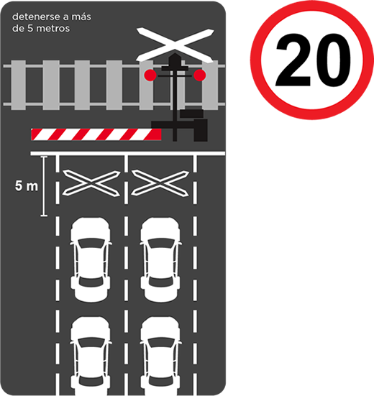

Vehículo detenido
Es el que detiene la marcha por circunstancias de la circulación (señalización, embotellamiento) o para ascenso o descenso de pasajeros o carga, sin que el conductor deje su puesto.
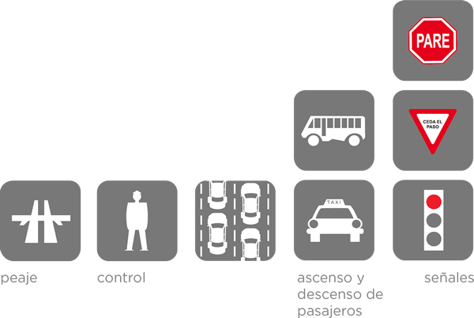

Detención y estacionamiento

Vehículo estacionado
Es el que permanece detenido por más tiempo del necesario para el ascenso o descenso de pasajeros o carga, o del impuesto por circunstancias de la circulación o cuando tenga al conductor fuera de su puesto.
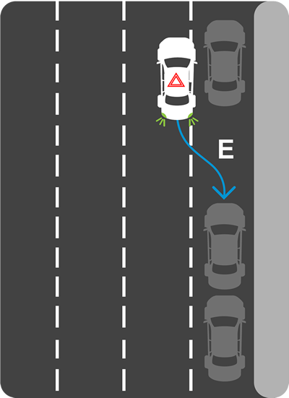

Detención y estacionamiento

Detención
Cuando se circula en el automóvil y es necesario efectuar una detención, por ejemplo ante un control de tránsito o una cabina de peaje, se debe realizar de la siguiente forma:
- Anticipar la operación prestando atención a las señales de indicación.
- Levantar el pie del acelerador y dejar rodar el automóvil por su propia inercia.
- Efectuar con el freno de pie las pequeñas correcciones necesarias para acomodar la velocidad.
- Reducir de marcha en caso de ser necesario.
- Detención y parada final.

Detención y estacionamiento

Paradas durante la marcha
Cuando el automóvil está parado con el motor encendido, se encuentra funcionando al ralentí, con un consumo de 0,4 a 0,7 litros/hora. Estas cifras, aunque no sean altas, representan un consumo considerable si se computan de forma acumulada en todos los tiempos de parada realizados. Las paradas intermedias realizadas con frecuencia no perjudican al motor de arranque.

Detención y estacionamiento

Estacionamiento en paralelo
Esta maniobra requiere que el automóvil efectúe una curva, generalmente en marcha atrás, para quedar en posición de estacionado en línea paralela al cordón de la calzada y en línea con los otros vehículos del lugar.

Detención y estacionamiento

Pasos para estacionar
- 1 - Encender las balizas para avisar a los conductores que vienen detrás. Sobrepasar el sitio elegido y detener el vehículo a un costado y delante del mismo, comprobando que el área ofrezca el espacio suficiente
- 2 - Girar las ruedas para realizar una curva hacia atrás con un ángulo de 45° respecto al lugar donde se pretende estacionar
- 3 - Una vez introducida la parte trasera en la línea de vehículos estacionados, girar las ruedas en el otro sentido para acompañar la curva. Completar la maniobra retrocediendo y ubicando en línea con el resto de los vehículos estacionados
- 4 - Una vez en línea, avanzar hacia atrás o adelante según permita el espacio del lugar del estacionamiento. Observar que el vehículo respete los 50 cm de diferencia con los ubicados detrás y delante; y la distancia del cordón.

La conducción y los factores climáticos

Lluvia
Es uno de los factores más frecuentes en las causas de siniestros viales, ya que:
- Disminuye el campo visual.
- Modifica la distancia necesaria para detener el vehículo.

La lluvia disminuye la adherencia de los neumáticos hasta en un 50% y aumenta las posibilidades de resbalar. Es por ello que, en caso de lluvia, es necesario guardar una distancia mayor con el vehículo que circula delante.
Asimismo, la lluvia afecta el campo visual del conductor, por ello es necesaria la revisación regular del limpiaparabrisas.
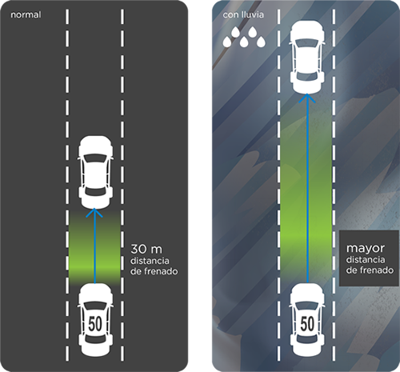

La conducción y los factores climáticos

Efecto planeo o aquaplaning
El agua acumulada en el pavimento puede provocar la pérdida de dominio del vehículo, produciendo el efecto planeo o aquaplaning.
A velocidades superiores a los 50 km/h las cubiertas pierden contacto con el pavimento y se produce el efecto planeo. Si esto ocurre no hay fricción alguna para frenar, acelerar o girar.
Para evitar el aquaplaning no se debe manejar con cubiertas desgastadas y corresponde reducir la velocidad.
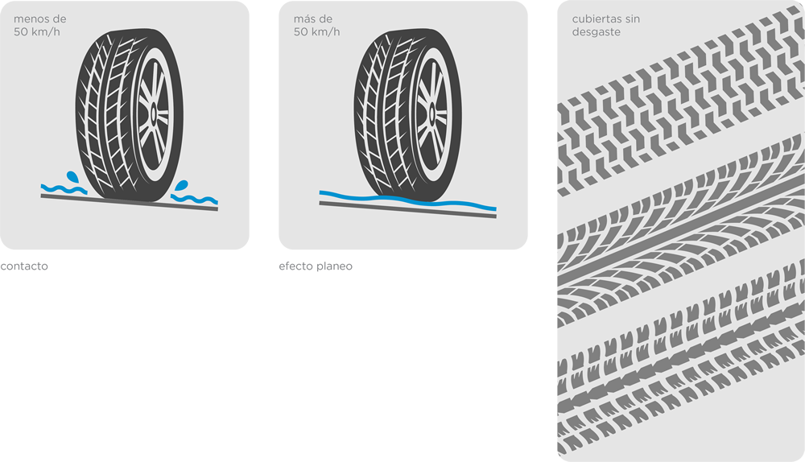

La conducción y los factores climáticos

Niebla
Este efecto climático puede aparecer en lugares bajos, al salir de una curva, o en lugares de poco viento que favorecen la permanencia de bancos de niebla.
La niebla produce una película de humedad sobre el pavimento que reduce la adherencia de las cubiertas de manera considerable.
Por ello, es necesario tener en cuenta lo siguiente:
- Conducir con regularidad, evitar frenar bruscamente o constantemente.
- No sobrepasar a otros vehículos en caso de niebla.
- Mantener la distancia adecuada con el vehículo que circula delante.
En caso de conducción con niebla:
- Guiarse por la señalización de la vía de circulación. La línea blanca al costado de la ruta sirve de referencia para orientarse.
- Mantener encendidas las luces bajas. Las luces altas encandilan a los demás conductores.
- Utilizar faros antiniebla.
- Apagar la radio para concentrarse en los sonidos de otros vehículos y tratar de ubicar su posición.
- Encender la calefacción para desempañar el parabrisas y la luneta.
- Los acompañantes deben mantener silencio.
- En caso de detención del vehículo, hacerlo en lugares seguros como estaciones de servicio o peajes. De ser necesario detenerse en la banquina, hacerlo lo más lejos posible del camino, con las luces y balizas encendidas.
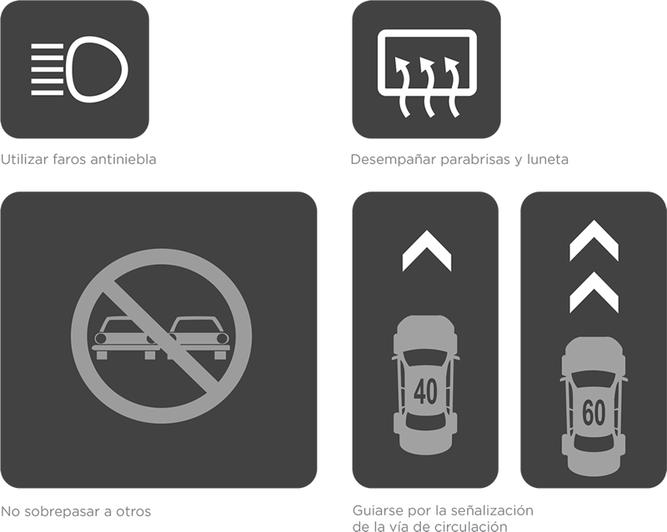

La conducción y los factores climáticos

Conducción con caminos con nieve o hielo
La nieve produce como primer efecto negativo la falta de visibilidad y afecta la adherencia de los neumáticos y la tracción.
Cuando la nieve se convierte en hielo representa una dificultad aún mayor ya que el pavimento se vuelve resbaladizo y la adherencia es casi nula. Cualquier acción brusca sobre el vehículo generará un trompo.
Consejos para conducción por caminos con nieve o hielo:
- Reducir la velocidad en zonas donde es posible encontrar hielo (puentes, zonas de sombra y proximidades de arroyos).
- Frenar con mucha suavidad para evitar el bloqueo de las ruedas. Si el vehículo cuenta con ABS, pisar el pedal de freno a fondo.
- Si se pierde el control del vehículo, no frenar, levantar suavemente el pie del acelerador e intentar controlar el vehículo utilizando el volante.
- Las acciones sobre la dirección deben ser mínimas para que el vehículo copie las maniobras.
- Colocar, de ser posible, clavos o cadenas siempre en las 4 ruedas.
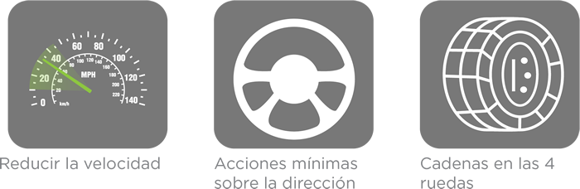

Contextos de conducción

Conducción nocturna Encandilamiento
Durante la conducción nocturna las pupilas se encuentran totalmente abiertas para poder captar el máximo de luz posible. Cuando las luces altas del vehículo contrario encandilan al conductor, sus pupilas demoran de cuatro (4) a siete (7) segundos aproximadamente en reestablecer la visibilidad (esto varía en función de la edad, el estado psicofísico, los hábitos de descanso, etc.).
Conducir a 100 kilómetros por hora implica recorrer una distancia de, aproximadamente, 30 metros en un segundo, por lo que en caso de encandilamiento se recorrerían de 120 a 210 metros a ciegas.
Al observar un vehículo desplazándose en sentido contrario, con las luces altas encendidas, se debe disminuir la velocidad y aumentar la distancia entre el vehículo de adelante y el propio; hacer guiño con las luces altas/bajas y, finalmente, dirigir la vista hacia la derecha, es decir, hacia la línea de banquina.
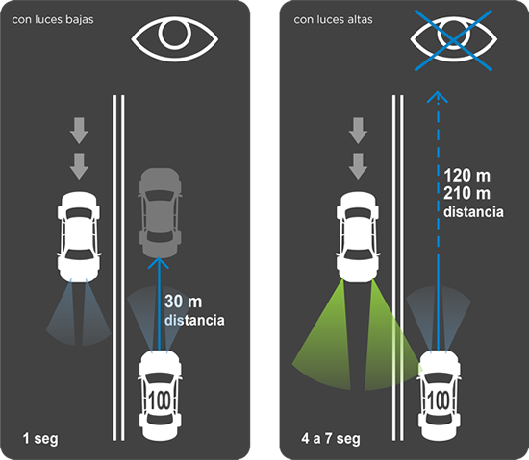

Contextos de conducción

Conducción en zonas urbanas
En las grandes y medianas ciudades del país, el gran crecimiento del parque automotor sumado a especiales situaciones que se dan en ellas, hace necesario que los conductores de vehículos, motos y peatones adopten criterios de conducción segura. En horarios pico, el conductor se puede encontrar con un flujo de tránsito intenso caracterizado por diferentes situaciones: la posible circulación de vehículos en estado de emergencia (ambulancias, autos de la policía, etc.), vehículos que se transponen y traspasan constantemente, cruce inoportuno de peatones, semáforos, circulación obligatoria por determinados carriles, respeto de determinadas señales de tránsito frecuentes de la ciudad indicando la cercanía de escuelas, hospitales, etc.
Es necesario que los conductores que circulen en zonas urbanas:
- Respeten los semáforos.
- Estén atentos al obrar de los demás conductores.
- Tengan un comportamiento cauteloso y preventivo en determinados lugares con gran caudal de personas (escuelas, hospitales, centros recreativos, etc.).
- Señalicen correctamente cada maniobra que realicen a través del uso de las luces de giro en forma anticipada y el uso de balizas cuando corresponda.
- Respeten el derecho de prioridad de paso en intersecciones como calles, avenidas, rotondas, etc.
- Mantengan la distancia adecuada para poder maniobrar anticipadamente para evitar una colisión.
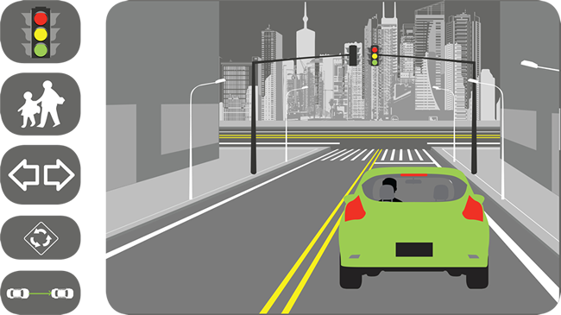

Contextos de conducción

Conducción en caminos en zona rural (rutas)
Antes de comenzar un viaje es necesario que el conductor verifique el estado de los siguientes elementos de vehículo: neumáticos, luces, dirección, frenos, limpiaparabrisas, bocina, aceite y agua.
El conductor debe estar descansado, para lo cual es necesario que previamente haya dormido al menos 6 horas y que no haya ingerido bebidas alcohólicas durante las 6 horas previas al viaje, ya que estas afectan el tono muscular y nervioso del organismo.
Para tener un viaje más seguro, se debe prestar permanente atención a la conducción, manteniéndose alerta a la circulación de los demás vehículos, utilizando el espejo retrovisor y ajustando la velocidad según las condiciones del tiempo y las características del camino. En los viajes largos es aconsejable hacer paradas de 10 minutos cada 2 horas.
En rutas nacionales es obligatorio circular con luces bajas encendidas, tanto de día como de noche.
En caso de reventar un neumático durante la marcha, no es adecuado frenar, sino levantar el pie de acelerador y sujetar el volante con firmeza para mantener el vehículo en línea recta hasta que se detenga.
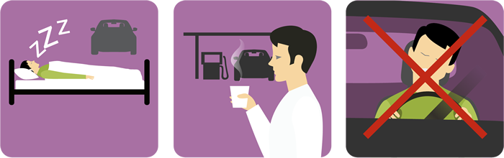

Contextos de conducción

Conducción en semiautopistas y autopistas
Siempre se debe circular por el carril de la derecha en caso de circular a baja velocidad. El cambio de carril se utiliza sólo para efectuar un adelantamiento, luego del cual se retoma gradualmente la circulación por el carril derecho.
Para hacer maniobras de adelantamiento luego es necesario advertir a los demás conductores mediante destellos luminosos con las luces, siempre observando por el espejo retrovisor. La maniobra de cambio de carril se debe comenzar con mayor antelación que en las calles usuales.
Todo conductor, que por razones de emergencia, vea obligado a circular con una velocidad inferior a la mínima permitida, debe abandonar la autopista o autovía en la primera salida permitida. En caso de necesidad de detener el vehículo, hacerlo lo más alejado posible de la autopista.
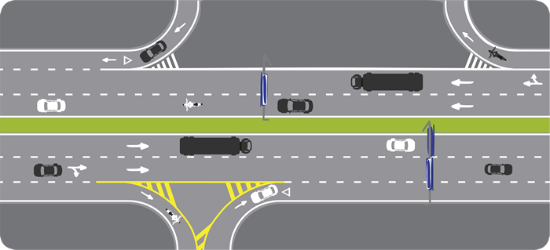

Contextos de conducción

Conducción en caminos de ripio y caminos naturales
Los caminos de ripio son aquellos caminos de tierra cubiertos con partículas rocosas, muy comunes en las zonas rurales argentinas.
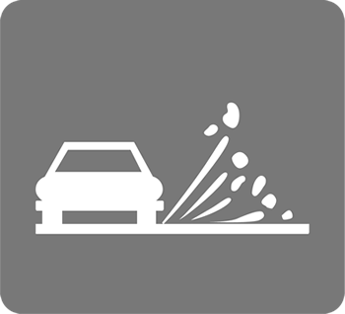

Uso de luces
En la vía pública, los conductores deben encender:
- a. Luces bajas: mientras transite por rutas nacionales, tanto de día como de noche, independientemente del grado de luz natural o de las condiciones de visibilidad que se registren, excepto cuando corresponda la luz alta y en cruces ferroviales.
- b. Luz alta: su uso es obligatorio sólo en zona rural y en autopistas siempre cuando la luz natural sea insuficiente o las condiciones de visibilidad o del tránsito lo reclamen.
- c. Luces de posición y de chapa patente: siempre.
- d. Destello entre luz alta y luz baja: debe usarse en los cruces de vías y para advertir los sobrepasos.
- e. Luces intermitentes de emergencias: deben usarse para indicar la detención en estaciones de peaje, zonas peligrosas o en la ejecución de maniobras riesgosas.
- f. Luces rompenieblas, de freno, de giro y adicionales: sólo para cada uno de sus fines.
- g. Luces de freno, giro, retroceso o intermitentes de emergencia: deben encenderse conforme a sus fines propios, aunque la luz natural sea suficiente.
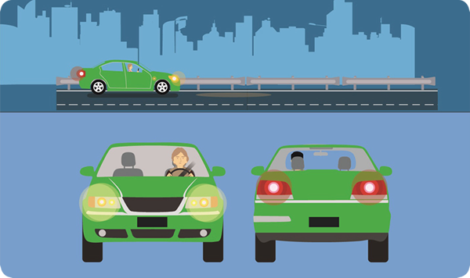

Peatones y bicicletas

Los peatones
El espacio público es un espacio complejo. El peatón debe ser el protagonista, y por ello el principal beneficiario de la circulación en la ciudad. Pero esta actividad en la que todos estamos involucrados, tiene dos aspectos fundamentales.
En primer término, es de vital importancia el respeto que los vehículos deben observar para con el peatón, ya que es la parte más vulnerable en caso de producirse un siniestro vial.
En segundo lugar, es el propio peatón quien debe cumplir con las leyes de tránsito y seguir los consejos de seguridad vial, ya que su propia vida es la que está en riesgo.
Los peatones transitarán en:
- En zona urbana: por la vereda siempre que sea posible u otros espacios habilitados a ese fin. En las interacciones, por la senda peatonal. Para el ascenso y/o descenso del vehículo, los ocupantes rodearán el mismo. Las mismas disposiciones se aplican para sillas de ruedas, coche de bebes, y demás vehículos que no ocupen más espacio que el necesario para los peatones, ni superen la velocidad que establece la reglamentación.
- En zona rural: por sendas o lugares lo más alejado posible de la ruta. Cuando los mismos no existan, transitaran por la banquina en sentido contrario al tránsito de los automóviles.
- Durante la noche portaran brazaletes u otros elementos retroreflectivos para facilitar su detección.
- El cruce de la calzada se hará en forma perpendicular a la misma, respetando la prioridad de los vehículos.
- En zonas urbanas y rurales: si existen cruces a distinto nivel con sendas para peatones, su uso es obligatorio para atravesar la calzada.
Consejos para el peatón:
- Antes de atravesar una calle o camino, se recomienda parar la marcha, mirar hacia ambos lados, escuchar y luego cruzar. Hágalo en zonas permitidas, esto es en pasos para peatones y esquinas.
- En caso de caminar por lugares donde no hay veredas, se debe hacer lo más alejado posible de la calle o camino donde circulan los vehículos y en sentido contrario a éstos.
- No cruzar entre vehículos que estén detenidos o estacionados.
- los semáforos.
- Al caminar de noche, usar ropa de colores vistosos.
- Con niños, tomarlos firmemente de la mano para cruzar la calzada.
- No subir ni bajar mientras el micro, colectivo o taxi se encuentra en segunda fila o en movimiento, al descender debe mirar para atrás.
- No cruzar en diagonal las calles y avenidas.
Consejos para el conductor:
- El peatón tiene prioridad sobre todos los conductores de la vía pública.
- Como conductores se debe tener una actitud de consideración hacia los peatones, se transite por una avenida de la ciudad, por una carretera o por un camino rural.
- Conducir con cuidado y bajar la velocidad cuando haya peatones cerca, especialmente en las calles concurridas, parada autobuses, colegios, o al atravesar pequeños poblados.
- No olvidar que alguien puede aparecer de manera imprevista, por detrás o delante de vehículos estacionados.
- Los ancianos y los discapacitados necesitan más tiempo para cruzar la calle, esperar hasta que completen el recorrido.
- Ser especialmente prudente en la conducción cuando haya niños en las cercanías.

Peatones y bicicletas

Bicicletas
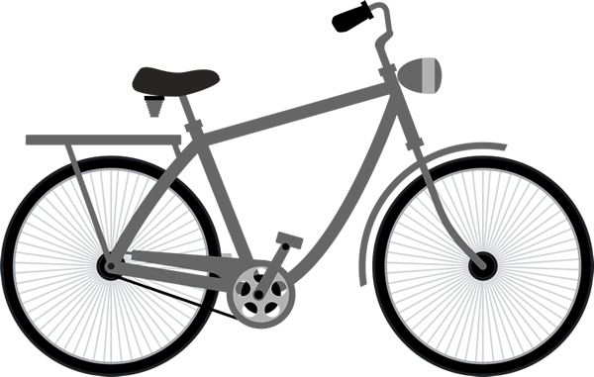
Es un medio de transporte con gran capacidad para interactuar con el entorno, adaptarse tanto a los ritmos de la ciudad como al de las zonas rurales, de fácil conducción y escaso mantenimiento, pero que comparte las mismas desventajas que los peatones, los ciclomotores y las motocicletas a la hora de protagonizar un siniestro vial. El conductor permanece expuesto y sin defensa ante una caída, aumentando las posibilidades de sufrir lesiones severas, incapacidades permanentes o incluso perder la vida. Por lo tanto, el compromiso y respecto de las normas de tránsito es un compromiso con la vida.
Características:
La bicicleta es un vehículo de dos ruedas propulsado por el esfuerzo de quien lo utiliza. Existen varios modelos y pueden llegar a tener hasta cuatro ruedas alineadas. Teniendo en cuenta la relación entre la energía utilizada por la distancia recorrida, la bicicleta es el medio de transporte más económico. Al ser impulsada por el propio conductor, la emisión de contaminantes atmosféricos es nulo, al igual que la contaminación sonora. En ciudades con mucho tránsito puede ser el vehículo más rápido para distancias inferiores a 5 km. También tiene la ventaja de que no consume combustible. Las bicicletas son aptas para las calles, avenidas, senderos o a campo traviesa. También existen en las ciudades lugares exclusivos de circulación para ellas, como las ciclovías o bicisendas, los cuales se presentan físicamente separados de los carriles de circulación normal de automóviles, delimitados por líneas pintadas sobre las calles. La edad mínima para conducir una bicicleta en la vía pública es de doce años.
Requisitos para circular:
Para una conducción segura la bicicleta debe contar con:
- Guardabarros sobre ambas ruedas.
- Faro que ofrezca buena visibilidad.
- Espejos retrovisores en ambos lados.
- Un timbre o bocina que pueda ser escuchado a una distancia suficiente para ser detectado y evitar un siniestro.
- No llevar otra persona en la bicicleta con la excepción del transporte de una carga, o de un niño ubicado en un portaequipaje o asiento especial cuyos pesos no pongan en riesgo la maniobrabilidad y estabilidad del vehículo.
- Frenos en condiciones adecuadas de funcionamiento. Se recomienda en horas nocturnas usar ropa clara, luces, señalización y marcas retrorreflectivas.
- Los ciclistas no deben sostenerse o ser desplazados por otros vehículos.
- No deben llevar a otra persona en la bicicleta, a excepción de un niño ubicado en un portaequipaje o asiento especial, cuyo peso no ponga en riesgo la maniobrabilidad y estabilidad del vehículo. Lo mismo vale para el transporte de una carga.
- Se debe mirar con atención en las interacciones antes de entrar o dar vuelta en ellas y ceder paso a las bicicletas cuando sea necesario. Cuando los motoristas cambian de carril, giren o retrocedan deben verificar cuidadosamente la presencia de ciclistas más allá de su campo visual normal.
Consejos para ciclistas:
Conducción en la ciudad:
Las calles y avenidas son lugares de circulación natural para las bicicletas, pero de todas maneras, se debe conducir con precaución para evitar una caída o un siniestro vial. Por ello, es necesario circular por la derecha, ceder el paso a peatones y ser cuidadosos, cruces, entradas para garaje y en bocacalles. Asimismo, disminuir siempre la velocidad y asegurarse de haber sido vistos por los automovilistas.
Conducción preventiva:
- Evitar las calles concurridas.
- Conservar una distancia prudente con los demás vehículos.
- Cumplir con las señales de tránsito.
- Circular en el mismo sentido de los otros vehículos.
- Obedecer las indicaciones de los semáforos.
- Tener la cadena de la bicicleta en buen estado.
- Comprobar que la cadena, frenos y pedales se encuentren ajustados y aceitados.
- Verificar la presión en las ruedas.
- Usar ropa suelta que sea preferentemente de colores claros y calzado que se afirmen con seguridad en los pedales.
- Circular en forma predecible y defensiva.
- Evitar conducir en zigzag y fuera del carril de estacionamiento.
- Dejar aproximadamente tres pies entre la bicicleta y los autos estacionados de modo que una puerta abierta no obstruya el paso.
- Verificar los peligros del camino. Tener cuidado con las superficies húmedas o congeladas, con las áreas con escasa iluminación, alcantarillas ranuradas para tormentas, baches y vías de ferrocarril. Transitar a velocidad apropiada según las condiciones.
- Ceder siempre el paso a peatones y verificar la circulación de vehículos antes de entrar o cruzar por un camino.
- Nunca circular contra el tránsito ya que los motoristas no ven o no esperan ciclistas circulando en el lado equivocado del camino.
- Tener cuidado con los perros porque son atraídos por el giro de las llantas y los pies.
Alcantarillas
Al pasar sobre una alcantarilla se debe tener cuidado con el espacio existente entre las rejillas ya que el rodado puede quedar trabado entre ellas y producir una caída.

Vías de ferrocarril
Las vías deben cruzarse con precaución, siempre por el paso a nivel y mirando hacia ambos lados.
Observar que las vías no sobresalgan del suelo. Cruzar de manera perpendicular para evitar el derrape de las ruedas.
Ceder el paso a peatones
Las aceras son para que la gente camine por ellas y no para los ciclistas; cuando se pase a un peatón disminuir la velocidad.
Conducción a campo traviesa
Tener en cuenta las depresiones naturales y los descensos bruscos por pendientes.
Nunca pasar por encima de un pozo.
En caso de no poder evitar pasar por un arroyo, pedalear solo en cuarto de vuelta, para que los pies queden alejados del agua.
Usar anteojos para evitar el contacto de la cara con proyectiles y ramas.
Cascos para bicicleta
El casco constituye un elemento de protección imprescindible, ya que puede salvar la vida del conductor en caso de accidente y porque reduce en un 70% el riesgo de sufrir lesiones en la cabeza.
Se debe utilizar siempre el casco colocado y sujetado de forma correcta.
Características del casco
- Debe ser cómodo, ventilado y liviano.
- Debe contar con un sistema de correas ajustables a cada persona.
- Debe cumplir con los estándares impuestos por la ley.
- Se debe inspeccionar el casco en caso de caída.

Prestar atención en estas circunstancias:
Las luces de los vehículos que vienen en sentido contrario.
En horas de amanecer u ocaso, cuando el reflejo del sol en el parabrisas de los vehículos reduce la visibilidad.
Mientras se circula por intersecciones que tengan escasa visibilidad por edificios o árboles.
Circulación en marcha atrás en la vía pública o entradas y salidas en reversa en espacios de estacionamiento.

